대조표 — 발표 자료 v12 → v13 (본 슬라이드 8장 쉽게 · 백업 2장 추가)
발표자료_20261007_v12.pptx(70장) → v13.pptx(72장, A4). 2026-10-07 세션 61.

1. 원칙
· 이사님 10/7 권고안: 본 슬라이드만 「쉽게, 그러나 들어갈 것은 다 들어가게」. 세부 표는 백업으로 옮김(삭제 아님).
· 4번 문구는 논문 표현으로(「서로를 전제하지 않는다」 5장, 「별도로 운영」 1.1, 「조항 단위로 확인하고 성숙도 수준으로 판정」 5장). 「따로 돈다」「얼마나 이어졌는지를 측정」은 뺌.
· 12번 = 모델링 한 그림(도형): 두 표준 ↔ 매핑 → ① 참조 모델(업무 목록 16종) → ② 평가 모델(채점표 55문항) → ③ 성숙도 모델(수준 규칙) → 판정 / 검증 두 방향. [그림 3-2] 전체는 백업 B-7.
· 14번 = 그림 + 핵심 연계 지점 네 곳 설명([표 3-5]). 16번 = 그림 크게 + 「점수를 매기는 법 세 단계」 + D-1 예(BARS 앵커 표 → 백업 B-10a). 17번 = 여섯 수준 계단 + A사 멈춘 곳 + 핵심 문항 4종([표 3-7] → 백업 B-11a). 18번 = 카드 셋(참조·평가·성숙도) + 검증 상자. 19번 = 평가 한 그림(문서 받기 → 채점 → 다시 확인 → 판정 → 개선, 숫자 하나씩) + 대상·방법·기간·지위. 20번 = 상자 둘 세 줄씩.
· 화면 글은 논문 용어를 앞에 두고 쉬운 말은 괄호·노트·용어 줄로. 규칙표 v18 점검 0건(「ML3이」, PDCA 「계획–실행–점검–조치」, 「재검증이 점수가 후해지는 것을 막는 방향으로 작동」(T41)).
· 백업 두 장 추가로 70 → 72장. 31번 이후 쪽번호 32곳 재부여. 30번 백업 구분 문구에 B-10a·B-11a 추가.
· 노트 8장(4·12·14·16·17·18·19·20) 새 화면에 맞춰 다시 씀(존댓말, 논문 용어, 〔메모〕).

2. 바뀐 곳
# | 슬라이드 | 항목 | v12 → v13 | 이유
1 | 4 ▶ | ▶ 관리하는 틀과 측정하는 방법, 이 둘이 회사 안에서 이어져 도는지를 등급으로 판정한다. | 관리하는 틀과 측정하는 방법, 이 둘의 연계를 조항 단위로 확인하고 성숙도 수준으로 판정한다. | 논문 5장 결론 문장
2 | 4 [25] | 둘은 서로를 전제하지 않아 따로 돈다 — 얼마나 이어졌는지를 측정하고 판정하는 모델, 이것이 이 연구가 만든 것이다 | 두 표준은 서로를 전제하지 않아 실무에서는 별도로 운영되는 경우가 많다 — 두 표준의 연계를 조항 단위로 확인하고 성숙도 수준으로 판정하는 모델, 이것이 이 연구가 만든 것이다 | 논문 1.1·5장 표현
3 | 4 [26] | 이어졌다는 것은 — LCA 결과가 환경측면의 결정·영향평가·환경목표·설계·점검에 실제로 쓰이는 것 | 연계란 — LCA 결과가 환경측면의 결정·환경목표·설계·개발·모니터링에 쓰이는 것 (핵심 연계 지점 4곳) | 핵심 연계 지점 이름으로
4 | 4 노트 | 이 둘은 서로를 전제하지 않아서 현장에서는 따로 돕니다. LCA 보고서를 받아 놓고 경영시스템에서는 쓰지 않는 식입니다. | 두 표준은 서로를 전제하지 않아, 실무에서는 별도로 운영되는 경우가 많습니다. LCA 보고서를 받아 놓고 경영시스템에서는 쓰지 않는 식입니다. | 논문 표현
5 | 4 노트 | 이 연구는 둘이 얼마나 이어졌는지를 측정하고 판정하는 모델을 만든 것입니다. 이어졌다는 것은 LCA 결과가 환경측면의 결정과 영향평가, 환경목표, 설계, 점검에 실제로 쓰인다는 뜻이고, 판정 결과는 여섯 수준으로 나옵니다. | 이 연구는 두 표준의 연계를 조항 단위로 확인하고 성숙도 수준으로 판정하는 모델을 만든 것입니다. 연계란 LCA 결과가 환경측면의 결정, 환경목표, 설계·개발, 모니터링에 쓰인다는 뜻이고, 판정 결과는 여섯 수준으로 나옵니다. | 논문 표현
6 | 12 화면 | [그림 3-2] 가로판 그림 한 장 | 모델링 한 그림(도형): 두 표준 ↔ 매핑 → ① 참조 모델(업무 목록 16종) → ② 평가 모델(채점표 55문항) → ③ 성숙도 모델(수준 규칙) → 판정 / 검증 두 방향 | 이사님 10/7: 모델링에 대한 간단한 그림
7 | 14 화면 | 그림 + 아래 한 줄 | 그림(왼쪽 6.3in) + 오른쪽 핵심 연계 지점 4곳 설명 상자 | 이사님 10/7: 연계 지점 4군데 설명
8 | 16 화면 | 그림(5.3in) + 오른쪽 BARS 앵커 표(5점 상태 기술) + 체크포인트 각주 | 그림(5.9in) + 「점수를 매기는 법 — 세 단계」 상자 + D-1 예. BARS 앵커 표는 백업 B-10a로 | 이사님 10/7: 왼쪽 그림 크게, 옆 표가 어려움
9 | 17 화면 | [표 3-7] 진입 조건·설계 근거 표 + 각주 | 여섯 수준 계단(쉬운 말 한 줄씩, A사 멈춘 곳 표시) + 핵심 문항 4종 + 빨간 한 줄. 표·각주는 백업 B-11a로 | 이사님 10/7: 그림으로 간단하게
10 | 18 화면 | 계층·산출물·규모·따른 표준·새로 만든 것 표(5열) | 카드 셋(참조·평가·성숙도 모델: 쉬운 이름·규모·새로 만든 것). 「따른 표준」 열은 10번·백업 B-2로 | 이사님 10/7: 모델 한 장 요약을 그림처럼
11 | 19 화면 | 대상·방법·기간·지위 4줄 + 빨간 줄 | 평가 한 그림: 문서 받기 → 채점 → 다시 확인 → 판정 → 개선(숫자 하나씩) + 대상·방법·기간·지위 쉬운 말 + 빨간 줄 | 이사님 10/7: 평가에 대한 그림, 19·20이 너무 어려움
12 | 20 [8] | 확보 수단  · 판정 관례를 사전에 명문화 — 구두 진술만으로는 미충족, 양식만 있고 기입이 없으면 미충족, 판단 곤란도 미충족  · 체크포인트 단위로 증빙을 명시 — 제3자가 재현 가능  · 평가자의 환경경영 업무 지원 이력을 공평성 고려 사항으로 밝힘 — 판정은 조직이 생성·기입한 기록의 실재 기준 | 미리 정한 규칙 (판정 관례)  · 말로만 한 것은 인정하지 않음  · 양식만 있고 기입이 없으면 미충족  · 판단이 어려우면 미충족 — 증빙은 체크포인트 단위로 적어 제3자가 재현 가능 | 이사님 10/7: 20번 쉽게 — 세 줄씩
13 | 20 [9] | 결과  · 잠정 채점을 증빙으로 전수 재검증 — 상향 7건 · 하향 9건(순변동 −2점)  · 종합 2.89 → 2.85 — 낮은 쪽으로 수렴(재검증이 관대화를 억제하는 방향으로 작동)  · 판정 포인트와 확정 점수 전수 대조(51문항) 일치 · 평가 중 채점 기준 수정 없음(C-7·A-9 처리만 평가 뒤 3.4.3으로 확정, 점수 불변) | 다시 확인한 결과 (재검증)  · 잠정 점수를 증빙 문서로 하나씩 대조  · 올라간 것 7건, 내려간 것 9건 (순변동 −2점)  · 종합 2.89 → 2.85 — 재검증이 점수가 후해지는 것을 막는 방향으로 작동 | 이사님 10/7: 20번 쉽게 — 세 줄씩
14 | 41 새 백업 B-10a | (16번 사본) | D-1 채점 기준 BARS 앵커 표 전문 | 16번에서 옮김
15 | 43 새 백업 B-11a | (17번 사본) | [표 3-7] 진입 조건·설계 근거 표 전문 + 최소충족·비교주장 각주 | 17번에서 옮김
16 | 30 [2] | B-1~B-16 그림·표 | B-1~B-16 그림·표(B-10a 채점 기준 표 · B-11a 진입 조건 표 포함) | 백업 두 장 추가
17 | 41~72 쪽번호 | 옛 번호 | 새 번호 | 32곳

3. 화면 전·후
슬라이드 4 — 왼쪽 v12, 오른쪽 v13
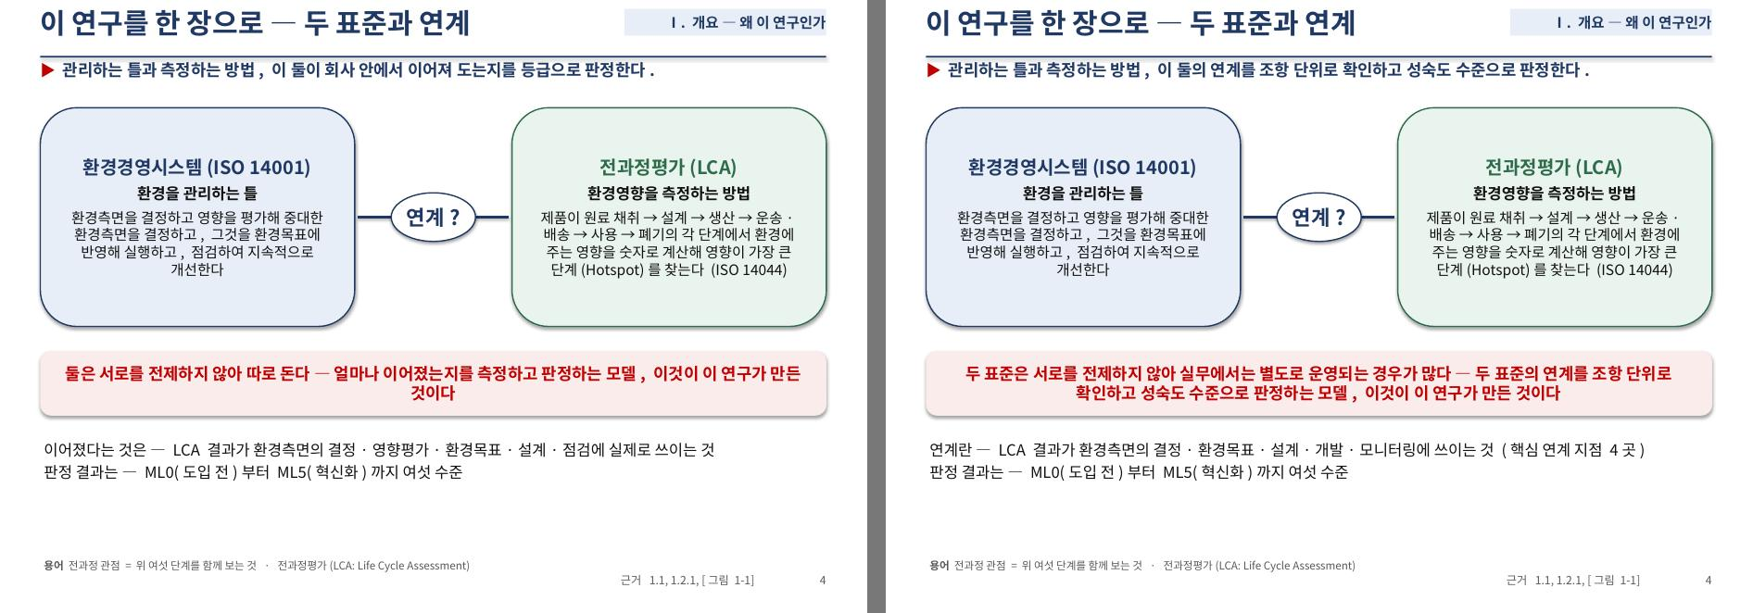
슬라이드 12 — 왼쪽 v12, 오른쪽 v13
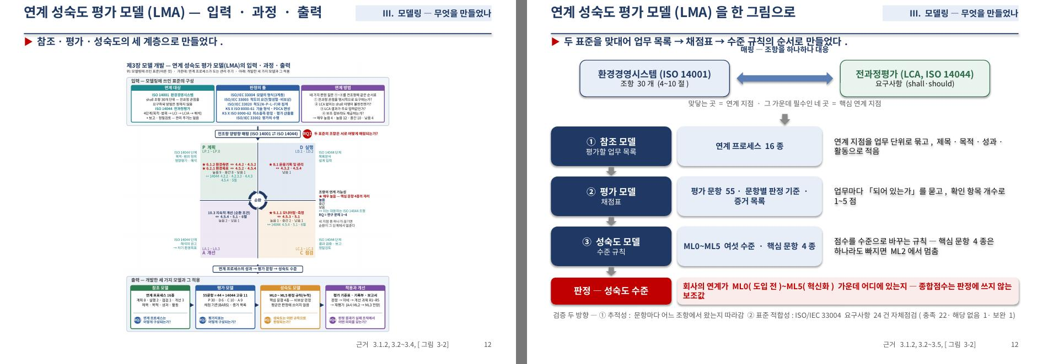
슬라이드 14 — 왼쪽 v12, 오른쪽 v13
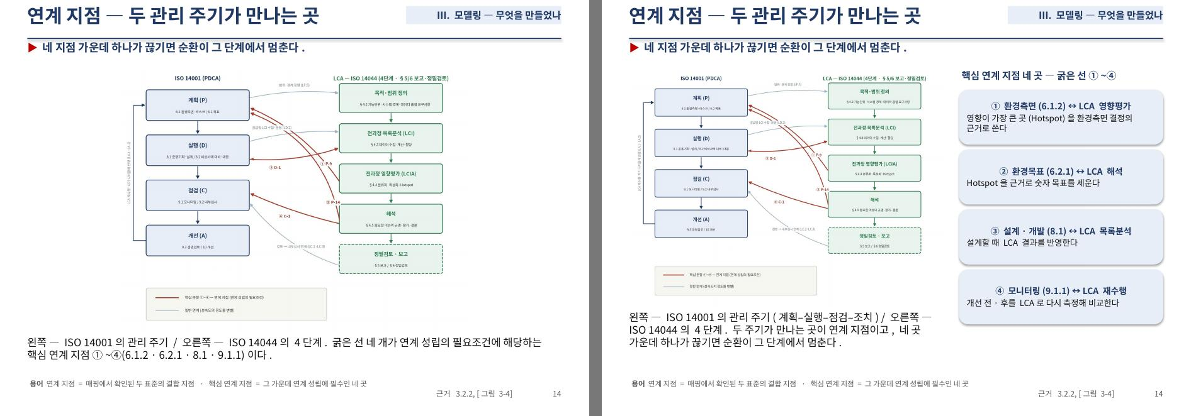
슬라이드 16 — 왼쪽 v12, 오른쪽 v13
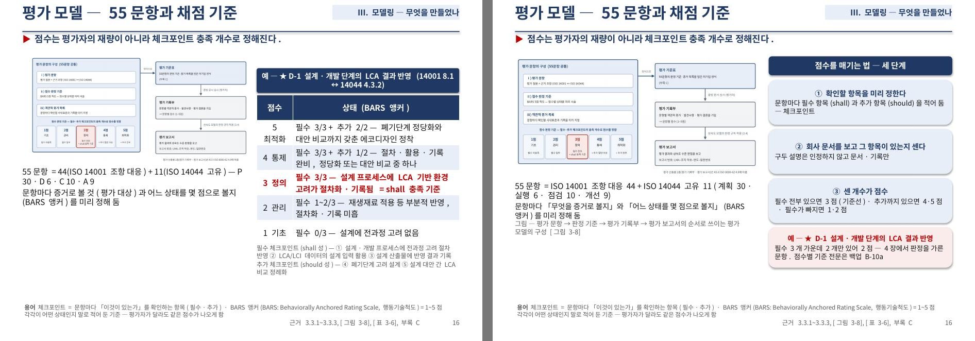
슬라이드 17 — 왼쪽 v12, 오른쪽 v13
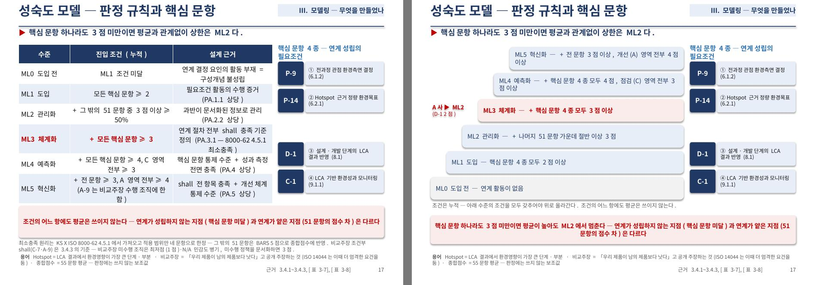
슬라이드 18 — 왼쪽 v12, 오른쪽 v13
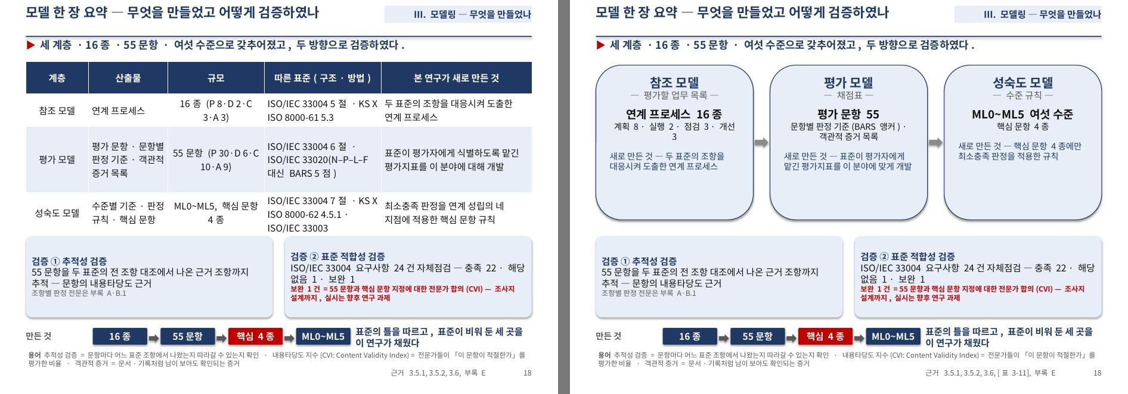
슬라이드 19 — 왼쪽 v12, 오른쪽 v13
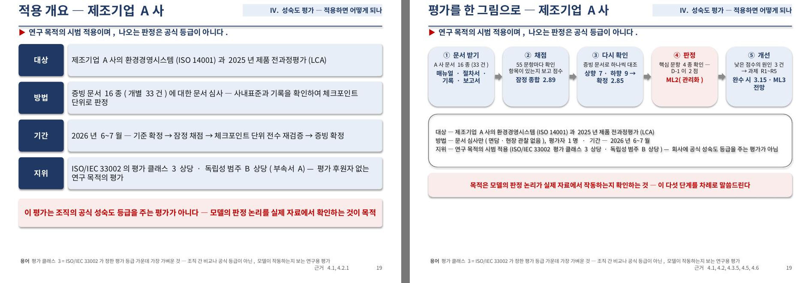
슬라이드 20 — 왼쪽 v12, 오른쪽 v13
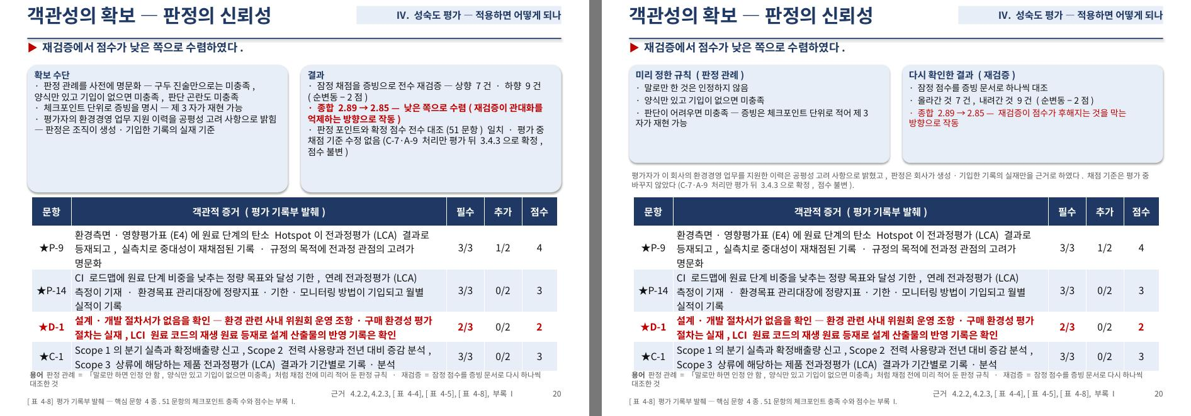
슬라이드 41 — 새 백업(옮긴 표)
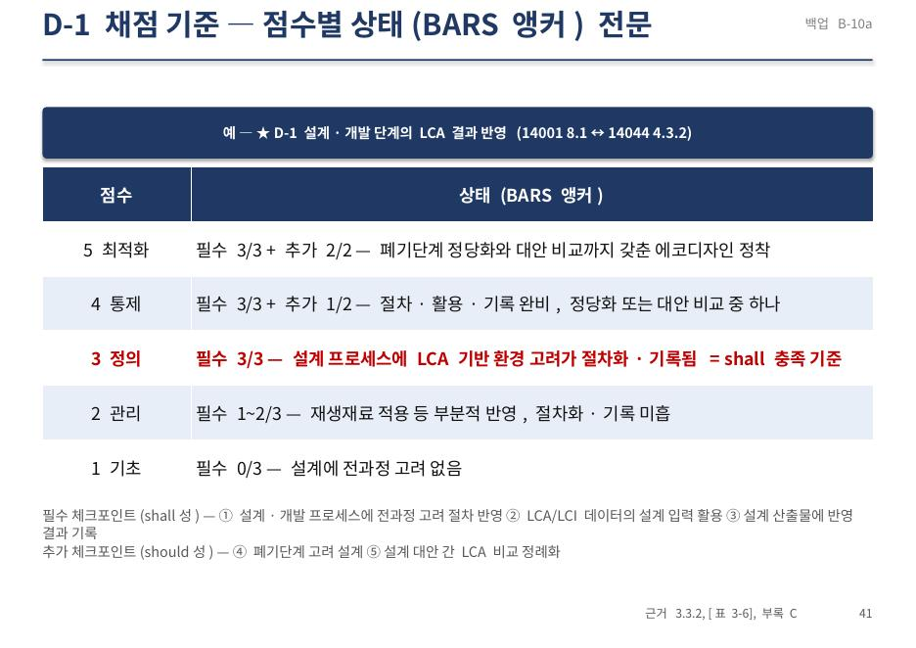
슬라이드 43 — 새 백업(옮긴 표)
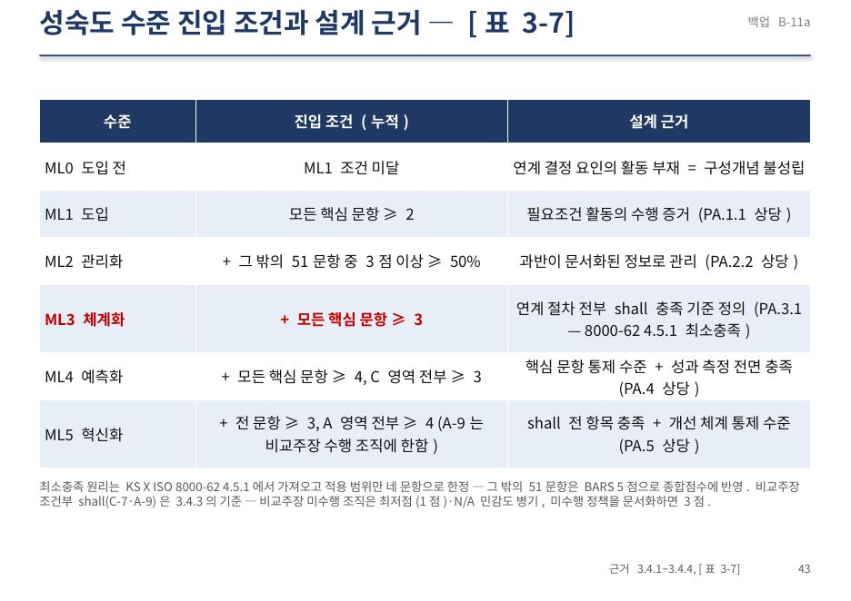

4. 이사님 확인 사항
· 12·19번 그림의 글자 양 — 더 깎을지.
· 17번 계단의 쉬운 말 조건이 [표 3-7]과 어긋나지 않는지(ML4·ML5는 요약).
· 18번 카드에서 뺀 「따른 표준」 열은 10번과 백업 B-2에 있음 — 괜찮은지.
· 백업 40장 ▶ 한 줄(2차)은 이 판 보신 뒤 결정.

